

高级语言程序设计

课程设计报告

学 院 计算机工程学院 班 级 软件1912

姓 名 刘涛 学 号 201921122038

成 绩 指导老师 王俊玲

2020 年 1月 1日

课程设计答辩记录表

|  |  |
| --- | --- |
| **课程设计题目及要求（请填入内容）** | |
| **学生学籍管理系统**  **功能设计要求：**   1. 系统以菜单方式工作。 2. 系统登录须输入用户名、密码，用户名、密码进行加密，保存在文件中，登录时进行验证。 3. 打开现有文件中保存的学生信息，并进行添加、删除和修改学生信息操作。   如：登记学生的信息；修改已知学号的学生信息；删除已知学号的学生信息；并将更新的学生信息保存到文件中。  可批量导入多个学生记录到系统中，多个学生记录按照一定格式保存在数据文件中。   1. ①按学院、按班级和按姓名等关键字查询相关信息；②组合条件检索；③按学院、按班级和按生源户口所在地等统计学生信息。 2. 查询、统计学生学籍变化，比如入学，转专业，退学，降级，休学，毕业。 3. 每年毕业生毕业后，将其数据从链表及数据文件中删除，并顺序转存到历史文件中保存。 | |
| **完成情况：（答辩时由老师填写如下内容）** | |
| 基本数据结构设计 |  |
| 算法设计及流程图 |  |
| 输入输出设计 |  |
| 代码规范及注释 |  |
| 数据测试及调试 |  |
| 代码理解与说明 |  |
| 评语 |  |
| 综合评分 |  |

**目录**

1. **课程设计答辩记录表 2**
2. **系统功能模块图 6**
3. **数据结构设计及用法说明 7**
4. **程序结构（画流程图） 8**
5. 总流程图
6. 录入流程图
7. 查询流程图
8. 修改流程图
9. **各模块的功能 12**
10. **试验结果（包括输入数据和输出结果） 13**
11. 主菜单
12. 录入菜单
13. 查询菜单
14. 修改菜单
15. 试验数据
16. **课程设计心得体会 16**
17. **参考文献 17**

**二、系统功能模块结构图**

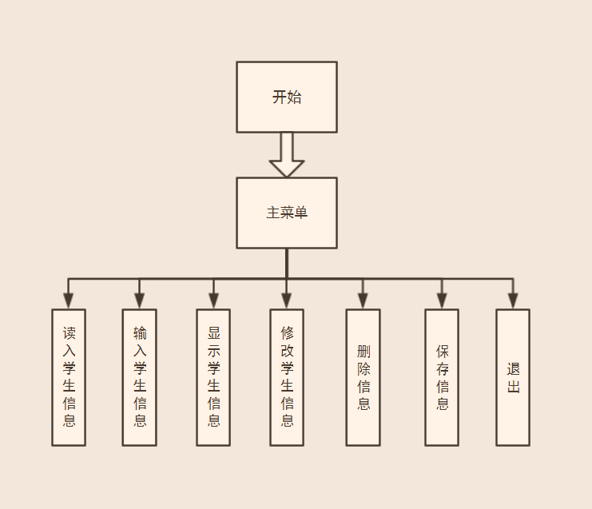

图一：系统功能模块结构图

**学生学籍管理系统主要分为六个模块：读入模块、输入模块、显示模块、修改模块、删除模块和查找模块以及退出。**

**如上图所示。**

**三、数据结构设计及用法说明**

1、学生学籍管理系统的概括：

学生学籍管理系统是一个对学生学籍管理的简单系统，可以轻松实现学生信息输入、显示、修改、查找、删除、保存等功能，便于大众操作。

2、学生学籍样例：

|  |  |  |  |  |  |  |
| --- | --- | --- | --- | --- | --- | --- |
| 学号 | 姓名 | 性别 | 生日 | 班级编号 | 生源地 | 宿舍号 |
| 001 | 张三 | 男 | 2001-04-04 | 1911 | 北京 | 120 |
| 002 | 李四 | 男 | 2001-05-05 | 1911 | 上海 | 120 |
| 003 | 王五 | 男 | 2001-06-06 | 1911 | 广东广州 | 120 |

3、系统在数据机构的运用：

采用三个单链表

4、三个单链表：

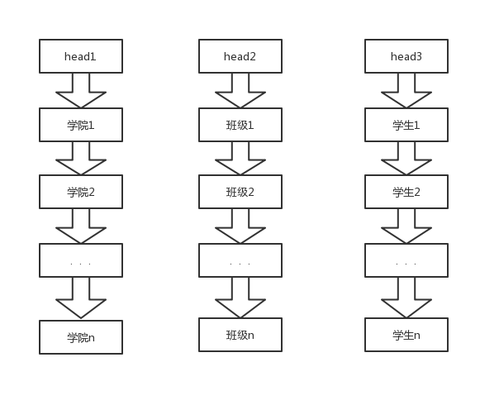

图二：学生学籍管理系统链表图

**四、程序结构（画流程图）**

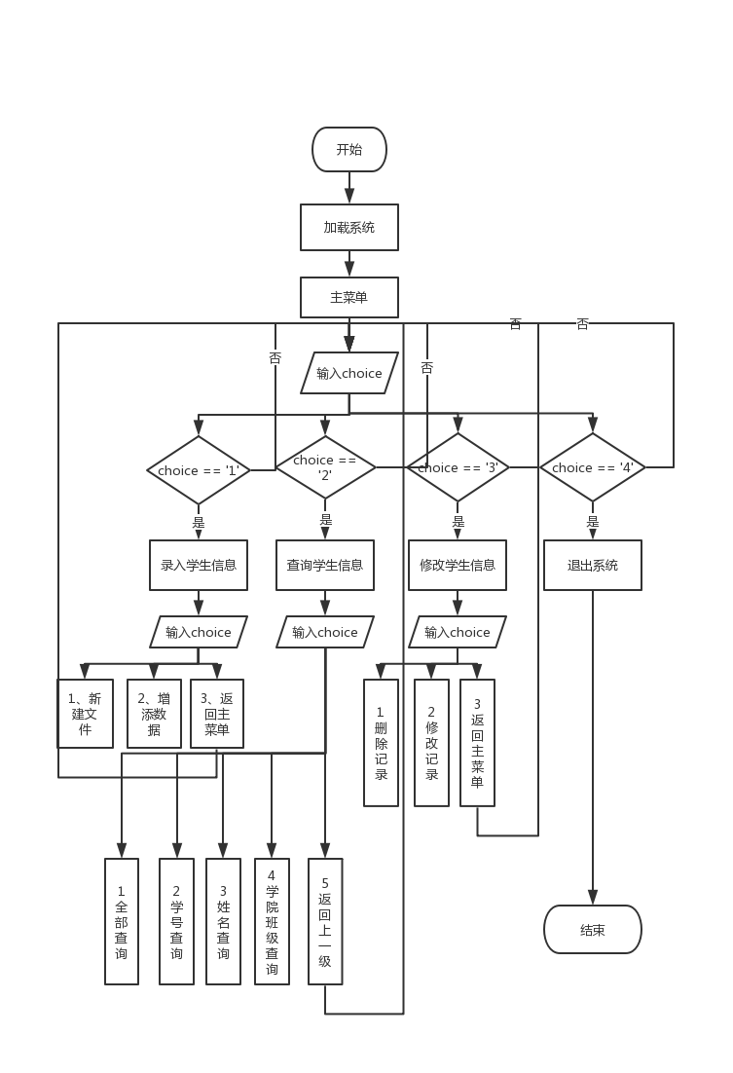

图三：总流程图

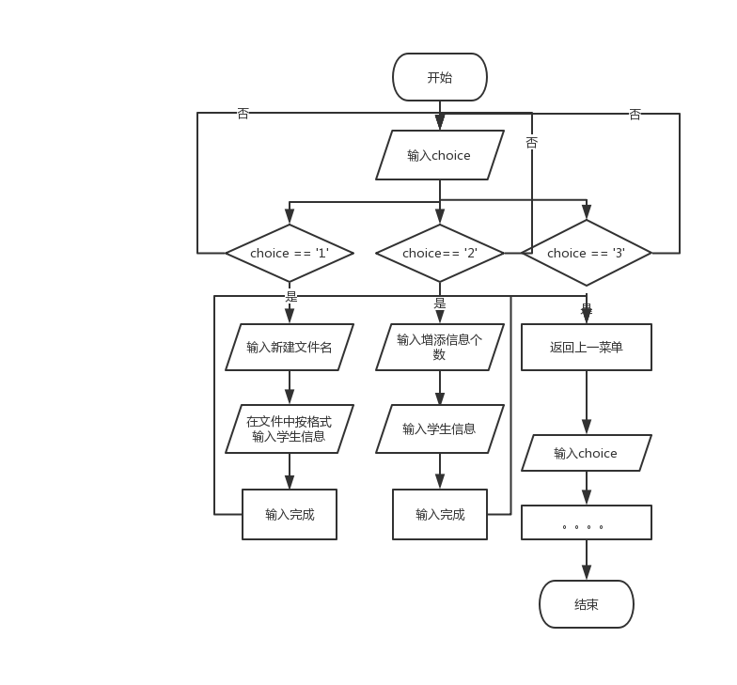

图四：输入流程图

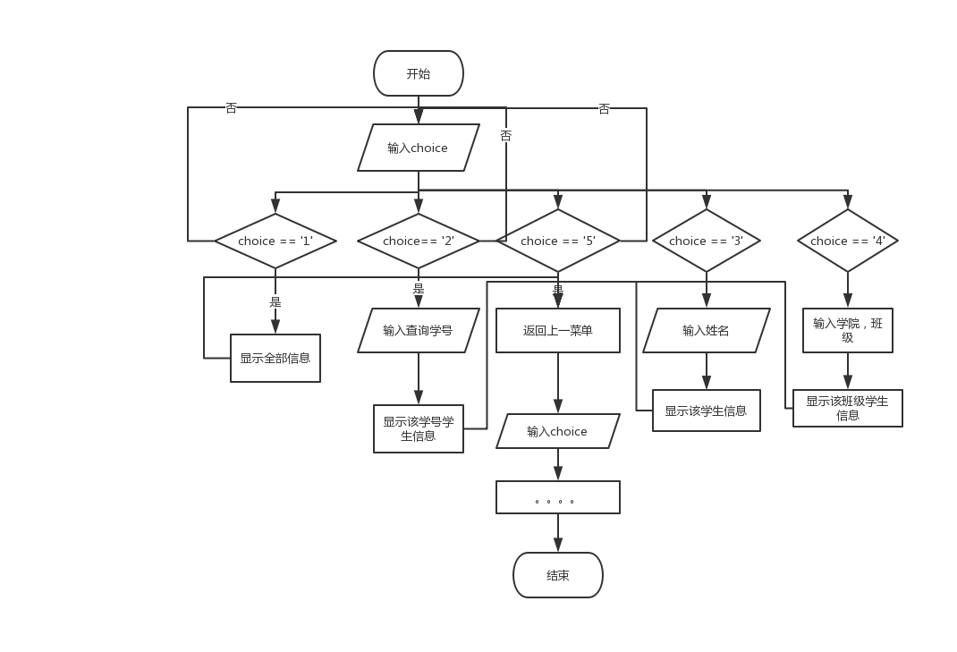

图五：查询流程图

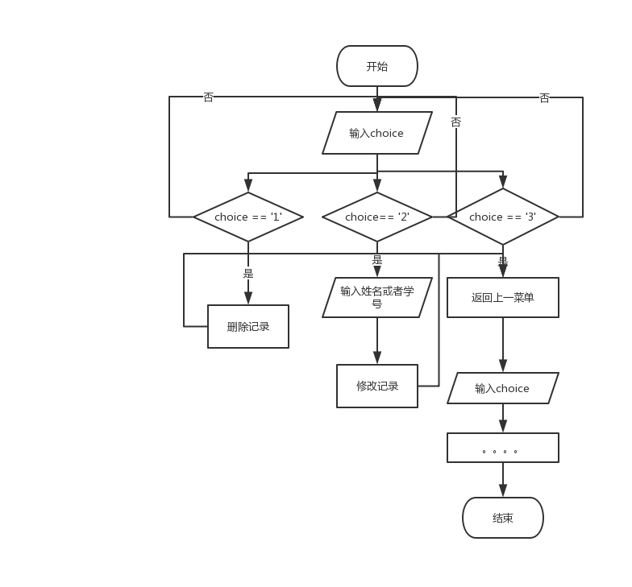

图六：删除流程图

**五、各模块的功能**

1、welcome：登陆界面

2、menu：主菜单

3、addStudent:二级菜单-添加数据

4、query：二级菜单-查询数据

5、Creat_num：输入添加数据个数

6、change：二级菜单-修改数据

7、menu_print_in和 menu_print_out：输入输出提示栏

8、start：欢迎界面

9、change1：修改数据-修改记录

10、change2：修改数据-删除记录

11、query_name：姓名查询

12、query_num:学号查询

13、display：全部查询

14、ReadData:将文件保存到链表中

15：WriteData_ab:数据存盘（ab追加）

16、Creat:生成链表

17、query_col:学院索引

18、Input_login: 登录

19、registers：注册

20、Create_Users_File：建立用户文件

**六、试验结果（包括输入数据和输出结果）**

**1、主菜单**

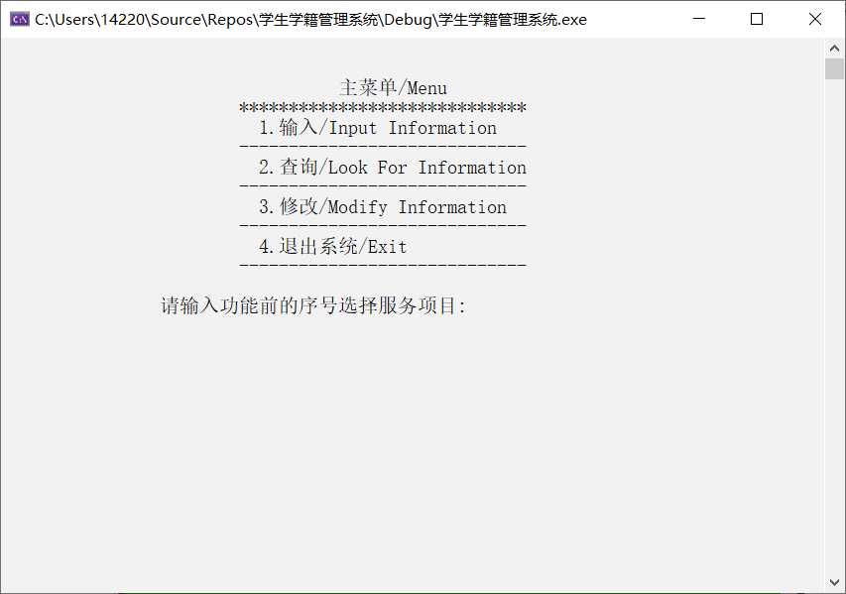

**2、录入菜单**

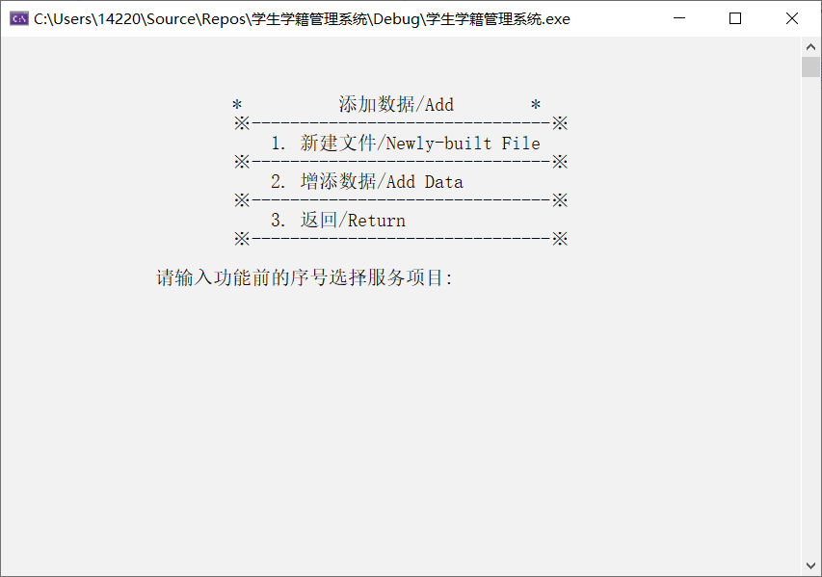

**3、查询菜单**

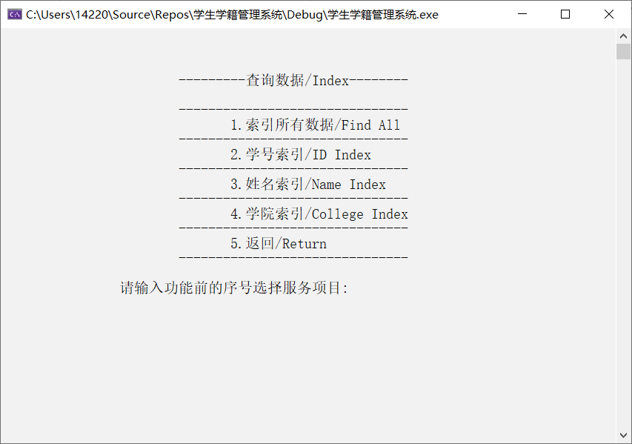

**4、修改菜单**

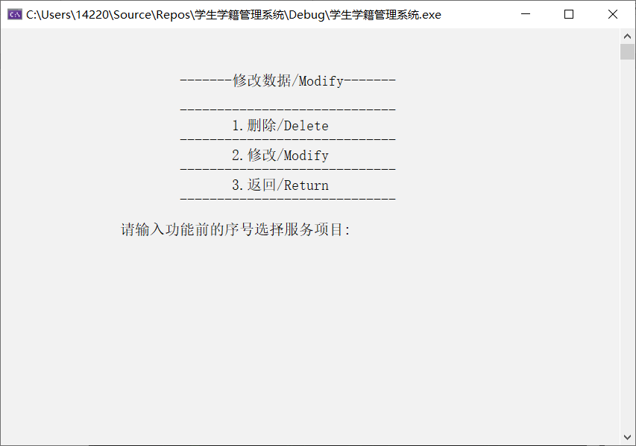

1. **实验数据：**

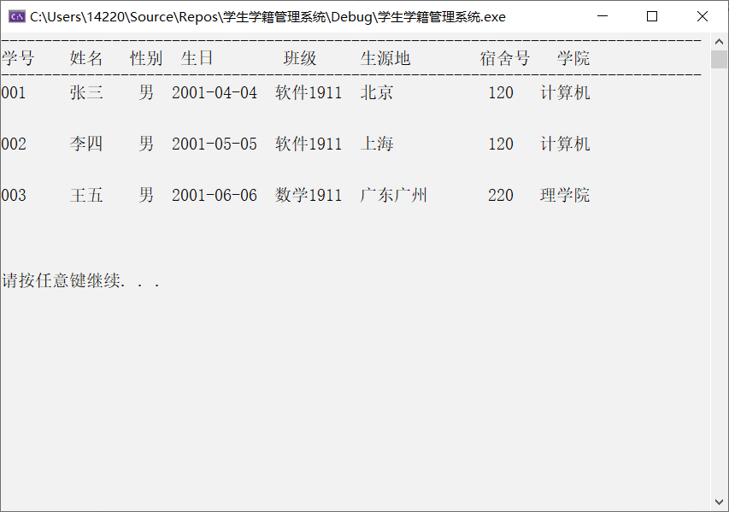

**6、登录/注册：**

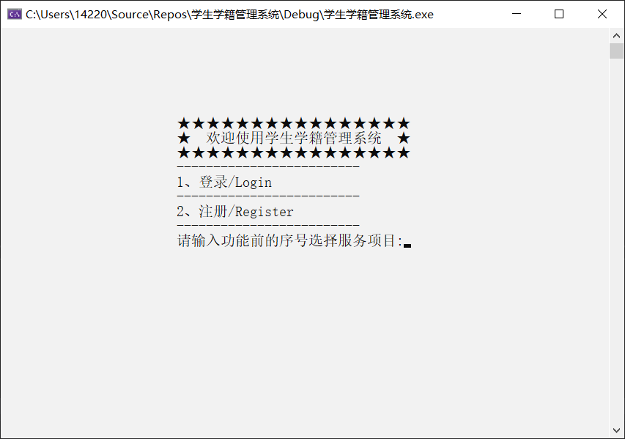

**七、心得体会：**

通过这次的课程设计，在经历了长时间不知如何下手的时期，也询问了许多人，像助教、老师、学长、同学，最后，皇天不负有心人，通过不断的删删改改，无数次的编译、运行，终于算是有一些成效了，也为自己做出这么个小程序感到自豪和高兴。这次的课程设计可以说是对自己的一个挑战，综合了一个人多方面的素养，以及考查知识掌握度和所学知识的综合运用，最后的结果给了我之前的努力一个完美的答案。

在选课设题目的时候呢，看到学生学籍管理系统和之前做的学生信息管理系统有点相似，然后就选了，到后边才发现这题其实挺难的，因为引入了一个新东西——多重交叉链表，看到它的第一眼我就懵了，其实到最后我也没搞懂该怎么实现这么个多重交叉链表，算是个遗憾吧，但我一定会把它搞明白的，我觉得多重交叉链表的功能作用性很强大。就这样开始了一段毫无头绪的时期，但后边想想就算做不出多重交叉链表，单链表总能实现吧，于是就试了试，最后成功了。

这次的课设用到了很多知识，比如：

首先，是文件的应用，应用到了文件的打开、读取、写入、删改、关闭等功能，因为之前做过一个实验七，所以这次在对文件的处理问题上少了很多，但还是遇到了困难，就比如文件与链表的综合运用，这个我起初是不知道的，但通网络收集资料后，这个难题也突破了。

其次，就是链表的使用，虽然我没完成多重交叉链表，但单链表的一般功能通过查阅资料、寻求他人帮助还是能够做到的，建立一个链表，存放学生的数据，然后在把链表中的数据放在文件中，之后系统会自动将输入的数据保存在文件中。

这简单的话语背后是无比的艰辛，一段段代码的实现都是非常富有含金量的，链表和文件的综合就是目前我得到的最大成果之一。

然后，还有一个部分就是用户的登录与注册，这也是一个难点，特别是在用户名核对是否重复的过程中，出错率最高，而且现在还是有一点点bug存在的，

不过经过我的不断修改，现在的登陆界面以及“正常登录”还是没有问题的，正常注册也是ok的，不过我的系统还未添加查看用户个人信息这一部分，所以我提升的空间还很大很大，keep calm and carry on!

最后的话，我想说的是：我觉得通过这次课程设计我成长了很多，我发现很多地方还是得靠自己去完成的，比如我还不会的多重交叉链表，我还是想突破它的，虽然现在时间已经不够了，但之后我一定会突破它，并且能够灵活应用，我很珍惜也很怀念这次做课设的时光。

**八、参考文献**

C语言程序设计（第三版）